Frédéric DEVRED
Correspondant de l’ADAV pour Villeneuve d’Ascq

31 rue Degas

59650 Villeneuve d’Ascq.
Tél 06 51 55 56 22 A l’attention de Monsieur PARISCH
Leroy Merlin
ZAC de Valmy
Rue de Versailles
59650 Villeneuve d’Ascq

Objet : Amélioration du parking à vélo dans votre magasin Leroy-Merlin

Monsieur Parish,

Je me rends régulièrement dans votre magasin Leroy Merlin à vélo pour y faire des achats. Le samedi en venant en vélo, j’évite les encombrements et je gagne un temps précieux pour bricoler. C’est pourquoi je voudrais vous faire part des difficultés que je rencontre en venant chez vous.

Pour permettre aux vélos de stationner près du magasin, vous avez remplacé le vétuste abri à chariot se trouvant prés de l’entrée du magasin par un abri en ossature bois dédié spécifiquement aux bicyclettes. Ceci est un progrès et je vous en remercie sincèrement. Toutefois le mobilier installé de type "pince-roues" ou "plie-roues" permet juste d’attacher la roue avant au support. Le cadre du vélo peut donc être volé en le détachant de la roue avant et la roue avant peut-être voilée si le vélo venait à basculer lors du chargement des courses dans les sacoches.

L'ADAV dont je suis adhérent recommande en conséquence des arceaux de type « U renversé », appuie-vélo, ou des arceaux-étriers quand il s’agit de limiter l’encombrement. Ces dispositifs maintiennent convenablement le vélo (chargement des courses sur le vélo facilité en évitant que les roues ne soient voilées) et permettent d’accrocher la roue avant et le cadre à un point fixe (sécurité contre le vol) avec un cadenas en U. Avec un tel parking vélo, le cycliste peut transporter 20 kg de courses à l’aide de sacoches sans risque de vol ou de dégradation de son vélo.

Pour illustrer ces propos, vous trouverez ci-joints des exemples en photo.

Droit au vélo (ADAV - http://www.droitauvelo.org/) est une association régionale de plus de 2000 adhérents actuellement en forte croissance et dont le but est de promouvoir le vélo comme moyen de déplacement et d’en faciliter l’usage au quotidien. A ce titre, l’ADAV travaille en étroite collaboration avec les collectivités territoriales dont la municipalité de Villeneuve d’Ascq et la Communauté Urbaine de Lille.

En espérant trouver un écho favorable à ce courrier et pouvoir accrocher le cadre de mon vélo, veuillez agréer, Monsieur Parish, mes sincères salutations.

Photos d'équipements de stationnement pour les vélos dans les supermarchés

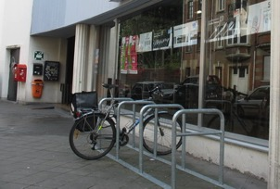
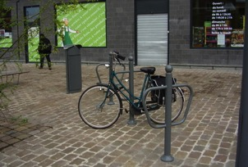
Arceaux de stationnement de type Arceaux de stationnement de type
"U renversé" : Recommandé "appuie-vélo" : Recommandé

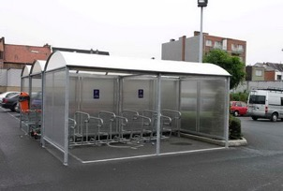
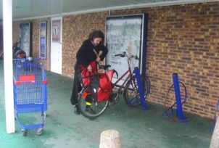
Bons arceaux-étriers : Recommandé Bons arceaux-étriers : Recommandé
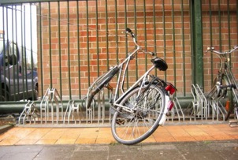
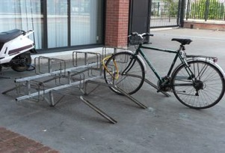
Equipement de type "pince-roues" Equipement de type "pince-roues"
ou "plie-roues" : Déconseillé ou "plie-roues" : Déconseillé

Lien utile :

- Stationnement : choix d’un équipement : www.fubicy.org/spip.php?article150

